Жители дома пожаловались в Мосжилинспекцию на то, что птицы (вороны), расположившиеся на крыше дома, скидывают камни (щебень) на машины и проходящих мимо людей.
29.11.2019
По обращению жилищные инспекторы вышли на проверку и установили, что в указанном доме при застройке было устроено инверсионное покрытие кровли дома.
Инверсионная кровля — плоская крыша, которая покрыта стойкими к физическому воздействию и стиранию материалами.
В устройство традиционной плоской кровли входит основание, тепло- и гидроизоляция, дренажное и внешнее покрытие.
Преимущество такой кровли: многофункциональность покрытия. На крыше можно обустроить парковую зону, террасу паркинг, теннисный корт или бассейн; надежность и долговечность: эксплуатационный срок инверсионной кровли — 50-60 лет; высокая, по сравнению с традиционными кровлями, теплостойкость. Благодаря эластичности покрытия ему не страшны перепады температур.
Устройство и содержание (эксплуатация) регулируется СНиП II-26-76 «КРОВЛИ».
Данное покрытие в большинстве своем в основном устраивают на высотных зданиях более 20 этажей.
Управляющей организацией были предприняты меры по недопущению проникновения птиц на кровлю путем натягивания сетки над кровлей кровли, однако должных мер данные работы не принесли.
После этого управляющая организация уложила на посыпной слой щебня плотную сетку. Данные меры привели к желаемому результату.
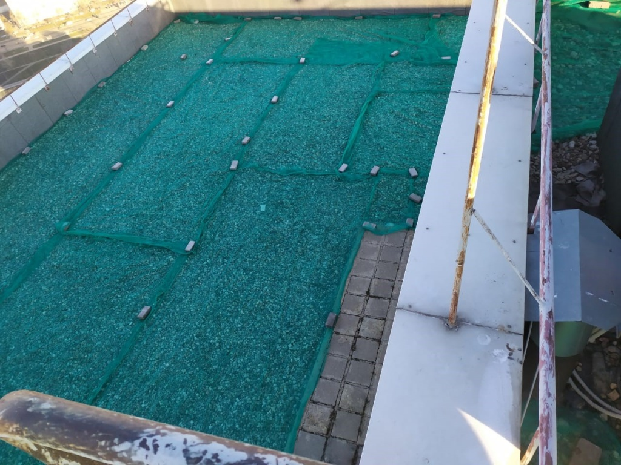
Жители еще одного района Южного (Орехово-Борисово Южное) округа также пожаловались на птиц.
В доме новостройке, в следствии деятельности птиц уже пострадали автомобили жителей собственников.
В ходе проверки инспекторами управляющей организации было выдано предписание на проведение мероприятий устройство защитной сетки от птиц.
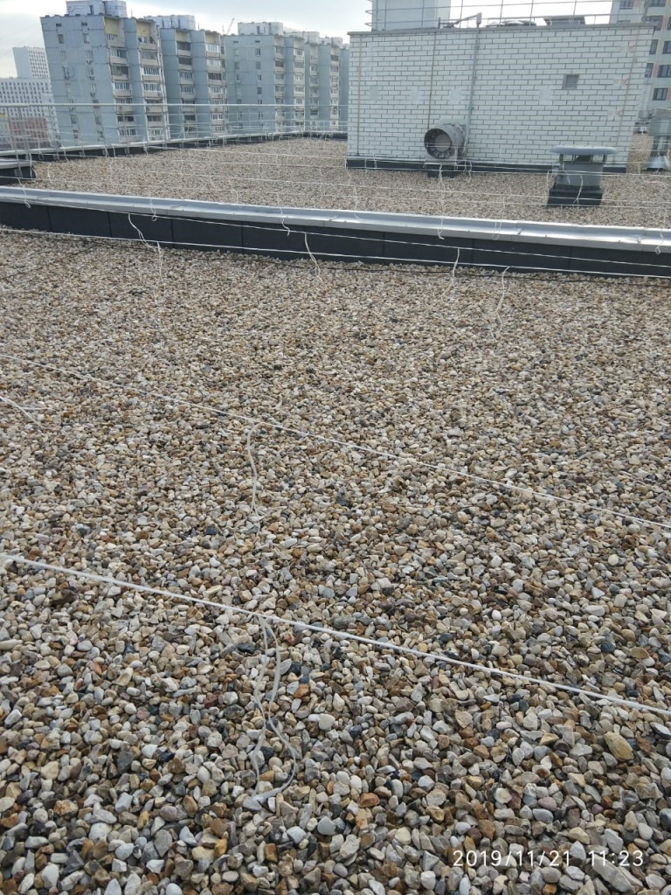
А вот в третьем районе управляющая организация пошла другим путем.
Установив на 45 этажном доме специальный отпугиватель «Коршун».
Звуковой отпугиватель птиц «КОРШУН-8 ПЛЮС» является современной отечественной разработкой и предназначен для отпугивания ворон, грачей, скворцов, дроздов, галок, сорок, чаек.
Данная конструкция воспроизводит звуки птиц и другие птицы не садятся на крышу.
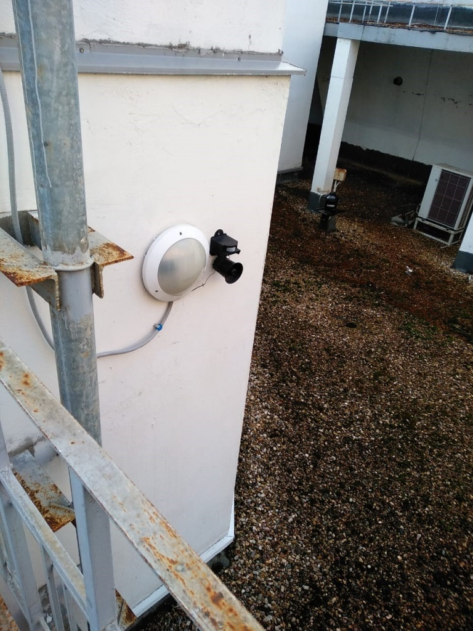

Адрес страницы: http://nagatino-sadovniki.mos.ru/gbu_zhilischnik_district_nagatino_sadovniki/news-gbu/detail/8527380.html
Управа района Нагатино-Садовники города Москвы

